商城预览翅膀飞行动作执行案V1.0
版本 | 更新时间 | 更新内容 | 更新人
V1.0 | 2016/6/23 | 宣讲完毕 | 伊佳音
V0.2 | 2016/6/15 | 修改之前的逻辑 | 伊佳音
V0.1 | 2016/6/2 | 书写文档 | 伊佳音

- 概述
  - 设计目的
- 让玩家可以清晰看到翅膀激活飞行效果后的效果
- 让玩家对翅膀界面有更好的体验效果。
  - 设计概述
- 针对翅膀类型饰品，增加可飞行/可落地的预览效果。
- 数据与逻辑
  - 新增道具
- 无
  - 美术资源列表
本案无美术资源需求
  - 系统统计需求
- 无
  - 称号和人生成就需求
- 无
  - 活动任务需求
- 无
  - 逻辑
- 玩家进入商城后，点击预览翅膀类饰品时，商城界面内会出现一个按钮，玩家点击按钮可以查看到翅膀的飞行/落地状态。
- 这个按钮可以控制当前预览翅膀的飞行/落地效果，飞行效果和落地效果是互斥状态，如果翅膀是飞行效果，那么点击按钮后翅膀变为落地状态，如果翅膀是落地效果，那么点击按钮后翅膀就变成飞行状态。
- 翅膀有默认状态，装备/预览时，需要根据翅膀自身属性（是否可飞行），来显示默认的效果。
- 如果玩家点击预览的是具备天生飞行属性的翅膀，那么点击按钮后，翅膀变成为落地状态。
- 如果玩家点击预览的是不具备天生飞行属性的翅膀，那么点击按钮后，翅膀变为飞行状态。
- 在预览的过程中，玩家可以再次点击按钮将飞行/落地状态的翅膀变更为落地/飞行状态。
- 玩家在预览翅膀的过程中，点击预览了其他翅膀，那么按照既有的切换预览逻辑显示，这个翅膀默认的飞行/落地效果。
- 玩家在预览翅膀的过程中，点击背包更换其他翅膀时，那么立刻将更换后的翅膀切换到默认状态。
- UI设计下方附图。
UI设计
  - 预览飞行效果界面
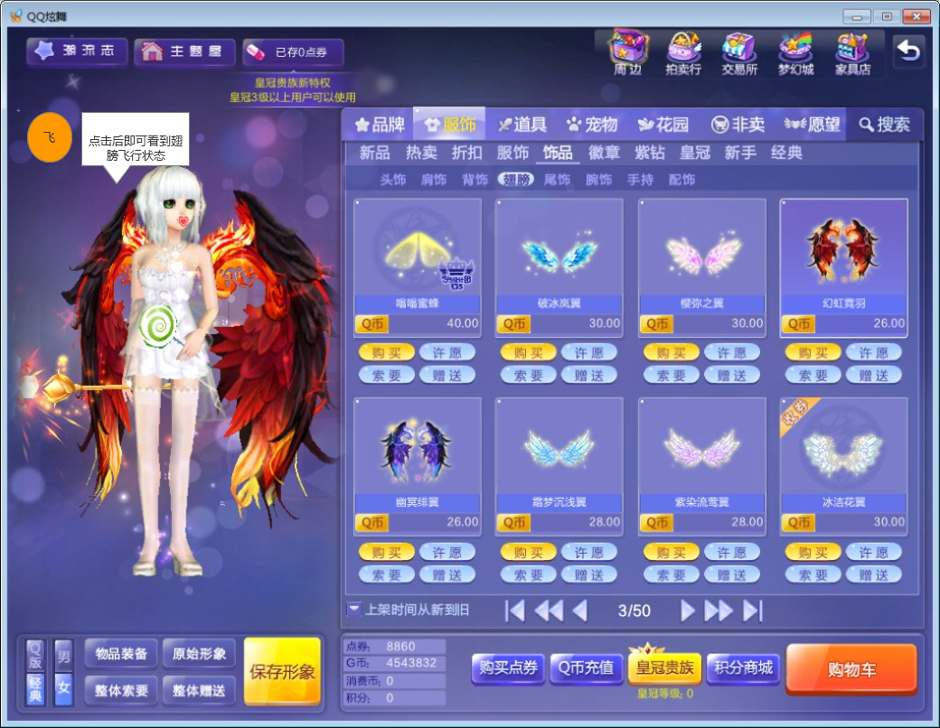
- 当玩家进入商城并且选择饰品中的翅膀页面时，按钮才会出现。
  - 按钮文字为“飞”/“落”；
  - 如果当前翅膀是飞行效果，那么就显示了【落】按钮；
  - 如果当前翅膀是落地效果，那么就显示【飞】按钮
  - 按钮样式需要美术设计完成。
- 当玩家的光标移动到按钮上时，会有一个tips提示；
  - 当按钮显示为【飞】状态时，Tips显示文字为“点击后即可看到翅膀飞行状态。”
  - 当按钮显示为【落】状态时，Tips显示文字为“点击后即可看到翅膀落地状态。”
- 具体样式请美术设计。

